**Завдання на період призупинення освітнього процесу (06.04- 10.04)**

**1 – Б клас**

**06.04**

**Навчання грамоти**

**Тема:** Букви Шш. Текст.Заголовок. Передбачення. Театралізуємо. *Розвиток зв’язного мовлення: ставлю запитання до речень.* <https://www.youtube.com/watch?v=uD4OUiYqbrE> – пояснення матеріалу

**Завдання**

1. Опрацюй в букварі букву, яку закріплюєш.

2. Знайди слово – підпис до схеми та запиши його один рядок.

3. Зроби звукову модель слів: горошина, кишеня.

**Навчання грамоти**

**Тема:** Букви Шш. Письмо малої та великої букви *Шш.*

<https://www.youtube.com/watch?v=BSEkA5DimoA> – зразок написання букви

**Завдання для перевірки матеріалу**

1. Напиши букву Ш ш велику та малу цілий рядок.

2. Пригадай скоромовку, яку вивчали. Миші …

3. Запиши скоромовку.

Миші в шафі шаруділи  
Шість шарфів шерстяних з`їли.

**Математика**

**Тема:** Віднімання одноцифрового числа від двоцифрового.

<https://www.youtube.com/watch?v=fXU2BTEXb4I> – пояснення матеріалу

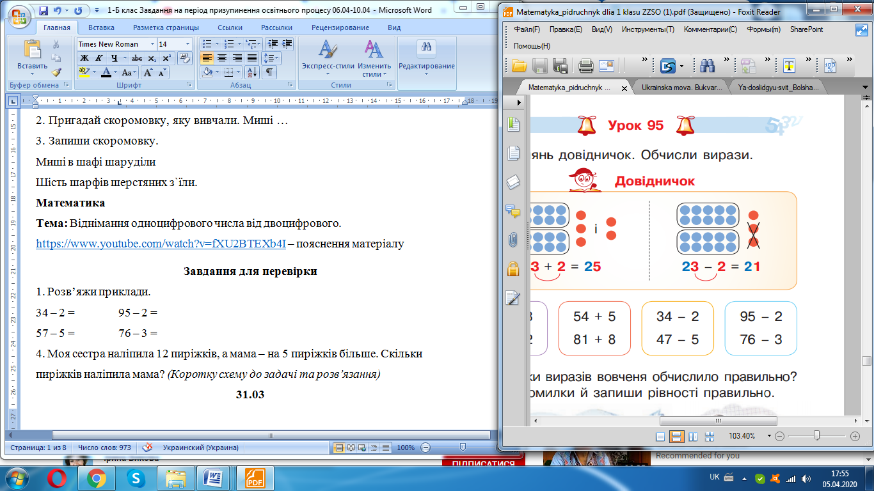

### Завдання

1. Розв’яжи приклади.

34 – 2 = 95 – 2 = 83 – 2 =

57 – 5 = 77 – 3 = 28 – 6 =

2. <https://learningapps.org/watch?v=p3wqxyg1c18> – пограй в гру.

3. За поданими схемами знайди різницю.

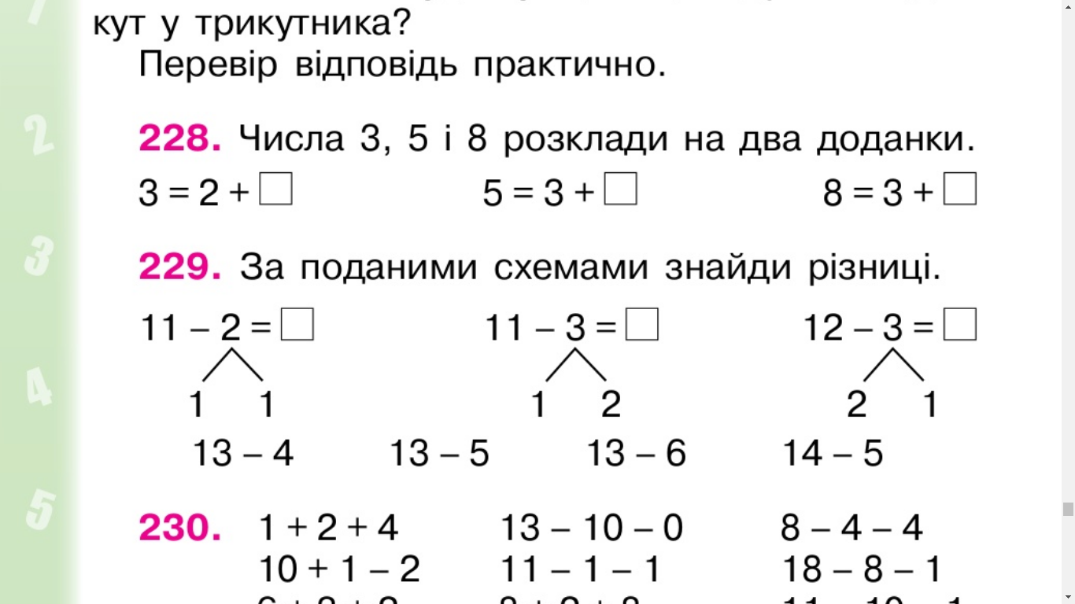

**07.04**

**Навчання грамоти**

**Тема:** Букви Щщ. Текст-опис. Заголовок. Скоромовка. Вірш. Рима.

<https://www.youtube.com/watch?v=xpRKv9PmPSs> – пояснення матеріалу

Рима - співзвуччя закінчень у суміжних та близько розташованих словах.

**Завдання для перевірки**

1. Опрацюйте в букварі букву, яку закріплюєте.

2. Повтори кілька разів скоромовку, яку прочитав/прочитала.

3. Знайдіть слово до схеми та запишіть один рядок. Пам’ятай, що буква «ща» позначає два звуки [шч].

4. Прочитай чистомовку.

Ща-ща-ща — піймали ляща.

Щу-щу-щу — ложка до борщу.

Ще-ще-ще — дуже смачно, дайте ще.

**Навчання грамоти**

**Тема:** Букви Щщ. Письмо малої та великої букви *Щщ.*

<https://www.youtube.com/watch?v=Gl6uVRNJJz4> – зразок написання

**Завдання**

1. Запишіть велику та малу букву Щ щ один рядок.
2. До слів першого рядка добери слова з другого рядка і запиши.

Прудка, смачний.

ящірка, борщ.

3. Спиши.

Щука – хижа риба. Вона нищить малих рибок. Тому щук у ставках виловлюють.

**Математика**

**Тема:** Додавання круглого числа до двоцифрового. Додавання двоцифрових чисел.

**Робота над темою та завданнями**

1. Розглянь довідничок і виконай завдання.

*Пояснення: Розкладаємо числа на розрядні доданки. Додаємо десятки до десятків, одиниці до одиниць.*

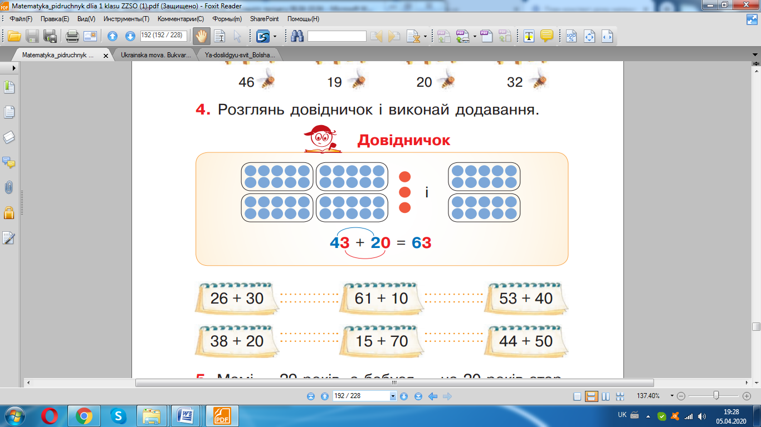

42 + 20 = 62 + 30 = 57 + 40 =

33 + 10 = 15 + 80 = 14 + 50 =

2. Мама 29 років, а бабуся – на 30 років старша? Скільки років бабуся? *(Коротку схему до задачі, розв’язання та відповідь)*

3. Розглянь довідничок і виконай завдання.

*Пояснення: Розкладаємо числа на розрядні доданки. Додаємо десятки до десятків, одиниці до одиниць.*

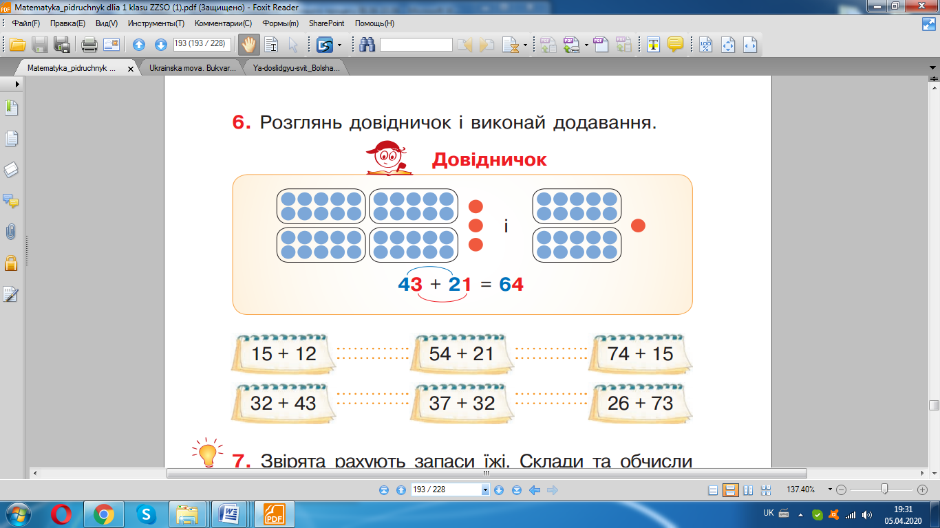

42 + 21 = 54 + 22 = 74 + 15 =

16 + 13 = 37 + 31 = 26 + 73 =

4. В магазин привезли 12 капустин та 35 цибулин. Скільки всього овочів привезли в магазин? *(Коротку схему до задачі, розв’язання та відповідь)*

**08.04**

**Навчання грамоти**

**Тема:** Букви Ее. Текст. Тема тексту. Головна думка. Театралізуємо.

<https://www.youtube.com/watch?v=qkXHMnixnMA> – пояснення та робота за темою уроку

**Завдання для перевірки**

1. Опрацюй в букварі букву, яку закріплюєте.

2. Відшукай слово до схеми. Запиши його.

3. Прочитай разом з батьками казку в ролях.

**Навчання грамоти**

**Тема:** Букви Ее. Письмо малої та великої букви *Е. Розвиток зв’язного мовлення: передбачаю кінцівку оповідання.*

<https://www.youtube.com/watch?v=dUduKNpOqk8> – зразок написання букви.

**Завдання**

1. Запиши велику та малу букву Е е один рядок.

2. Спиши.

В Олени, Олекси та Семена нове лото. Вони склали картинку. А потім принесли екран. На екрані був орел.

**Математика**

**Тема:** Віднімання круглого числа від двоцифрового. Віднімання двоцифрових чисел.

**Робота над темою та завданнями**

1. Розглянь довідничок і виконай завдання.

*Пояснення: Розкладаємо числа на розрядні доданки. Віднімаємо десятки від десятків, одиниці від одиниць.*

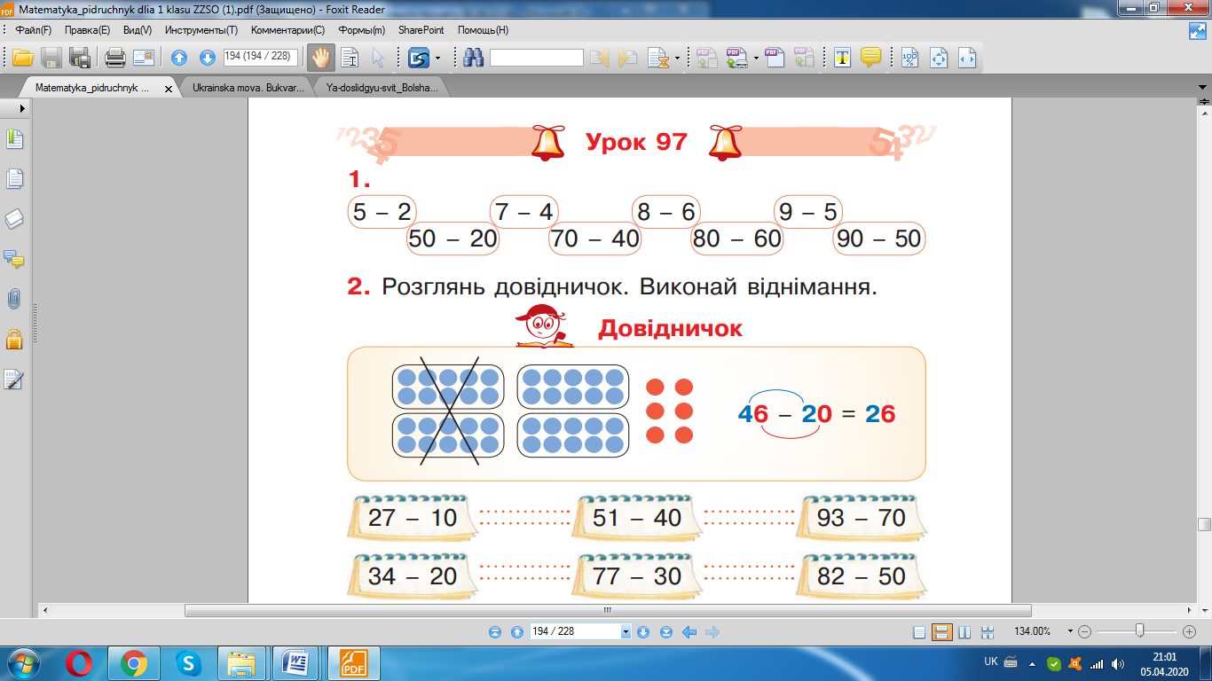

47 – 20 = 61 – 40 = 96 – 70 =

28 – 10 = 88 – 50 = 83 – 30 =

3. Розв’яжи задачі.

В лісі Софійка назбирала 75 жолудів. Мамі віддала 30. Скільки жолудів залишилось у Софійки? *(Коротку схему до задачі, розв’язання та відповідь)*

3. Розглянь довідничок і виконай завдання.

*Пояснення: Розкладаємо числа на розрядні доданки. Віднімаємо десятки від десятків, одиниці від одиниць.*

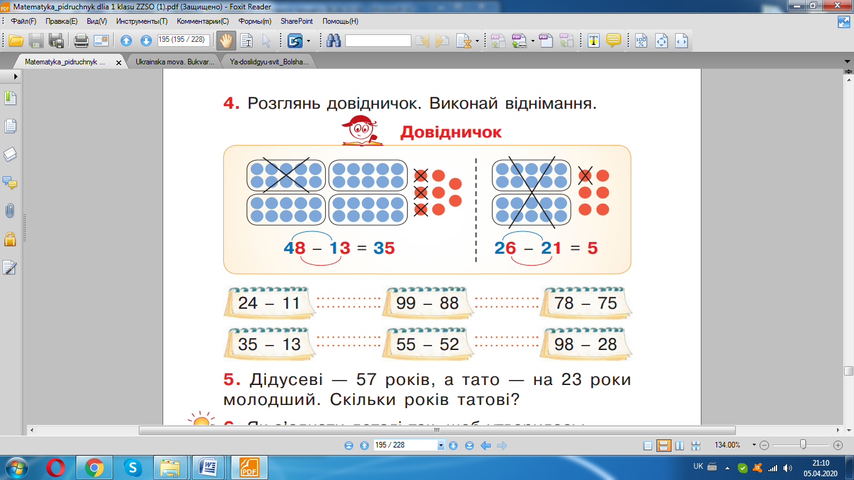

47 – 13 = 35 – 12 = 57 – 23 =

27 – 21 = 99 – 88 = 76 – 53 =

4. Розв’яжи задачу.

Дідусеві – 67 років, а тато – на 36 років молодший. Скільки років татові?

*(Коротку схему до задачі, розв’язання та відповідь)*

**Я досліджую світ**

**Тема:** Я досліджую комах.

<https://www.youtube.com/watch?v=id3_wnGiQGQ> – пояснення матеріалу

**Завдання**

1. Де живуть комахи?

2. Яких комах ви запам’ятали?

3. Яких комах ви бачили в своєму житті?

4. Які комахи запилюють рослини?

5. Намалюй комаху.

**09.04**

**Я досліджую світ**

**Тема:** Я досліджую риб.

<https://www.youtube.com/watch?v=sw5f7lkx52g> – пояснення матеріалу

<https://www.youtube.com/watch?v=c6oGwTGMTaQ> – загадки *(дивитися з 0:27 – по 3:34)*

**Завдання**

1. Яких риб ви запам’ятали?

2. За допомогою чого дихають риби?

3. Чим вкрите тіло риб?

4. Намалюй рибу, яка тобі сподобалась.

**Навчання грамоти**

**Тема:** Письмо вивчених літер, складів, слів, речень. *Робота з дитячою книжкою: знайомлюсь з дитячими енциклопедіями про птахів.*

**Завдання**

1. Прослухай аудіоказку «Жадібна ворона»

<https://www.youtube.com/watch?v=HjUIU_ml2pE&list=PLI0_yP2jZEgt-dH01CPJnmd9s-BLnfggK&index=16>

* Про кого ви слухали казку?
* Для кого діти приносили посуд з їжею та водою?
* Хто харчувався в їдальні для звірят та птахів?
* Хто не захотів чекати своєї черги до харчів?
* Що зробила ворона?
* Чому ворону називали жадібною?
* Чи стало соромно вороні?
* Що вона зрозуміла?
* Як намагалася пояснити ворона дітям, що звірі та птахи залишилися без води?
* Як ви можете пояснити вчинок ворони?

2. З поданих складів утвори і запиши слова.

ни, тва, ри; то, міс; со, ка, ро.

3. Встав пропущені літери.

Учен., кре.да, .жак, .дальня, т.льпан, Ки.в.

4. Запиши під диктовку слів.

Місто, луг, Юрко, річка, площа.

**10.04**

**Я досліджую світ**

**Тема:** Я досліджую птахів.

<https://www.youtube.com/watch?v=K-9DkgOxgZE> – пояснення матеріалу

**Завдання**

1. Чим відрізнити птахів від тварин?

2. Які частини має тіло птахів?

3. Навіщо птахам пір’я?

4. Чому птахи відлітають в теплі краї?

5. Чим живлять птахи?

6. Чому вони корисні?

7. Яких птахів ви знаєте?

8. Намалюй свого улюбленого птаха.

**Математика**

**Тема:** Метр як одиниця довжини. Скорочене позначення метра. Співвідношення: метр-дециметр, метр-сантиметр. Порівняння іменованих чисел, виражених в одиницях довжини.

**Робота над темою та завданнями**

<https://www.youtube.com/watch?v=0gAPmg6hrP0&t=608s> – **повторення та вивчення нового матеріалу.**

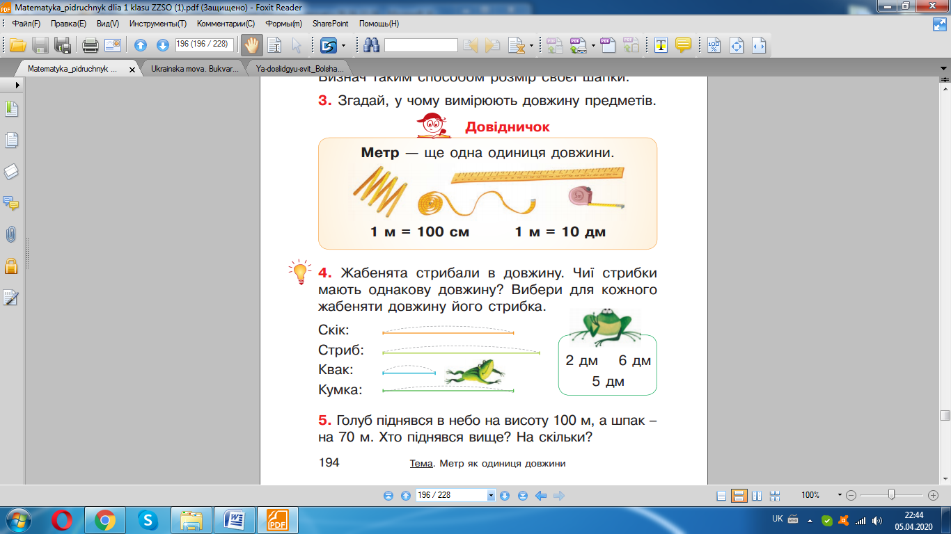

1.Орел піднявся в небо на висоту 100 метрів, а шпак на 70 метрів. Хто піднявся вище? На скільки?

2. Порівняй.

4 м 8 м 2 м 2 дм 10 см 1 дм

1 м 10 дм 5 см 5 дм 100 см 1 м

3. Розв’яжи.

2 см + 12 см = 100 м – 70 м = 1 м – 6 дм =

14 м + 5 м = 2 дм + 4 см = 1 м – 2 дм =